Produktinformation
USB AVR Lab

Experimentier Plattform

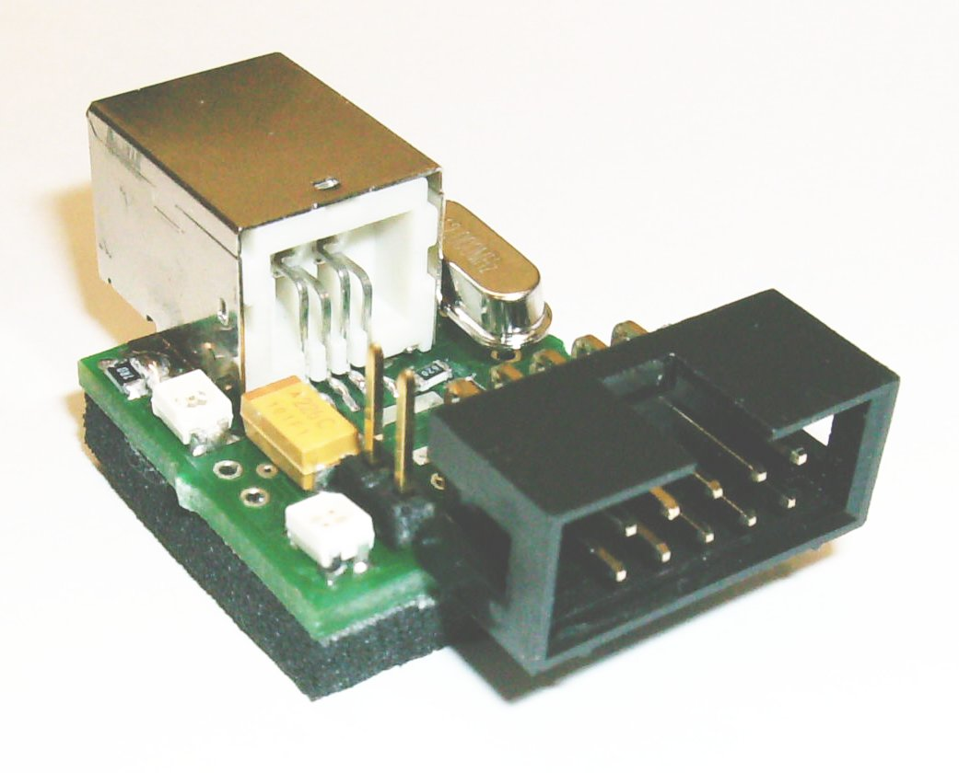

Inhaltsverzeichnis
Lieferumfang 3
Geräteübersicht 3
Steckerbelegung 4
ISP Stecker 4
Inbetriebnahme 5
Installation unter Windows 5
Installation unter MacOS(X) 6
Firmwares 7
STK500 kompatibel 7
USBasp kompatibel 7
I2C Logger 8
Bitbanging Interface 8
Fehlerbehebung 9
Bootloadermodus erzwingen 9
Schaltung 10
Bestückung oben 11
Bestückung unten 12

Lieferumfang
1x USB AVR Lab
1x Quarz 12 Mhz

Geräteübersicht
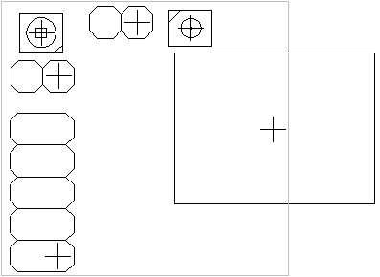

ISP Stecker PC Status LED

Spannungsversorgung für Target

Status LED

Programmier Jumper (nicht bestückt) USB Buchse

Steckerbelegung

ISP Stecker
Die Belegung der Stiftleiste entspricht der, die Atmel für die Entwicklungsboards STK200 und STK300 verwendet. Pin 2 und 4 sind dabei allerdings nicht auf Masse geführt, sondern beinhalten die Serielle Schnittstelle zum Debuggen.

! | Achten Sie darauf das in Ihrer Schaltung Pin 4 des ISP Steckers nicht auf Masse liegt.

JTAG

Inbetriebnahme

Das AVR USB Lab wird als vormontierter Bausatz geliefert. Es muss lediglich der Quarz auf gelötet werden.

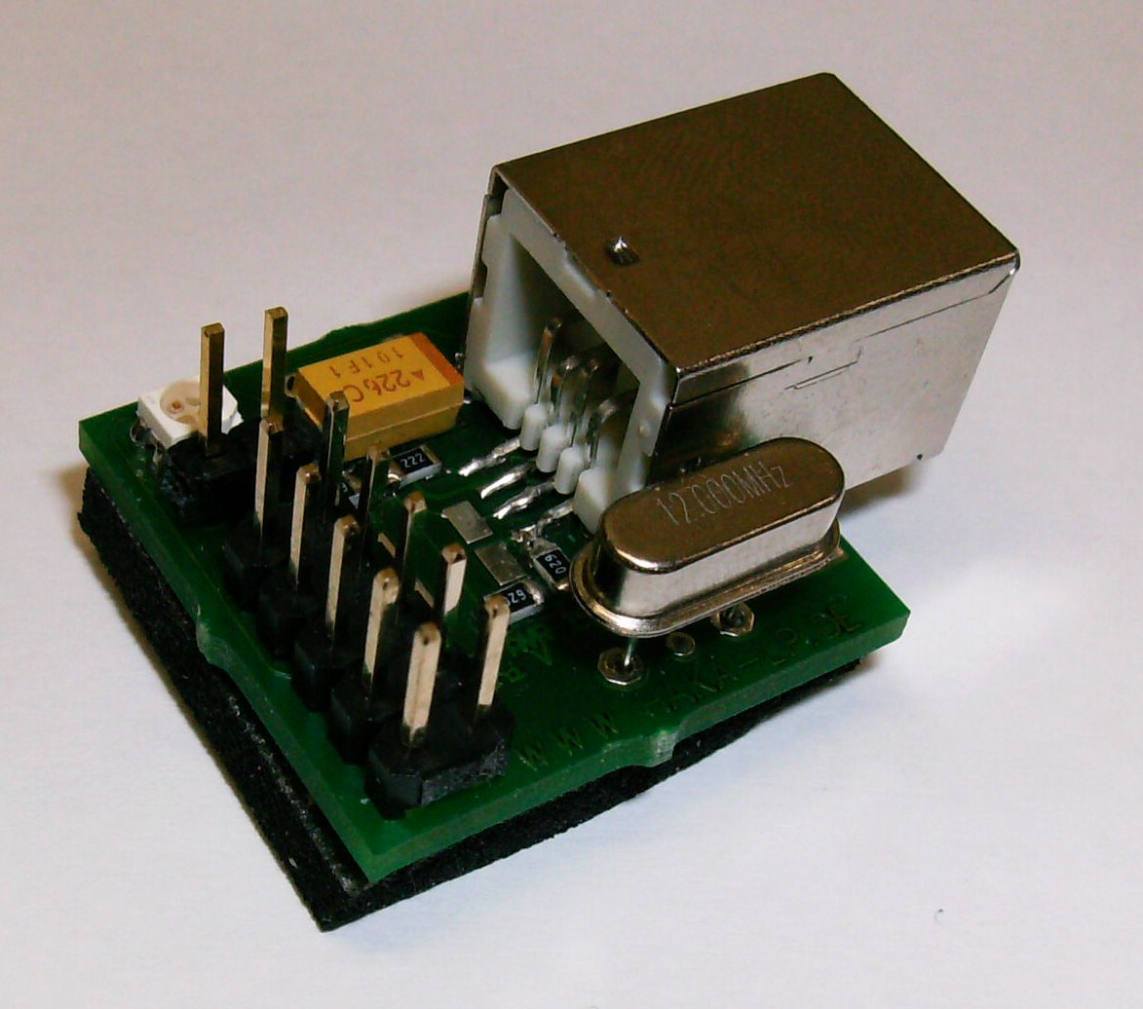
Löten Sie den beigefügten Quarz mit einem handelsüblichen Feinlötkolben und Lötzinn auf.

Installation unter Windows oder Linux

Installieren Sie nun die aktuelle Version des AVR-USB Tools welches Sie auf http://www.ullihome.de/index.php/USBAVR-ISP-Download/de herunterladen können.
Nun können Sie das Gerät erstmalig mit dem PC über ein USB Kabel verbinden. Das Gerät sollte nun erkannt werden und der entsprechende Treiber installiert werden (entfällt unter Linux). Sollte dies nicht geschehen laden Sie das Treiber Paket bitte einzeln herunter (Windows Treiber zip-Gepackt). Entpacken Sie die Treiber in ein Temporäres Verzeichnis Ihrer Wahl und wählen Sie bei der Treiber Installation dieses Verzeichnis aus.

Wenn Der Treiber ordnungsgemäß installiert ist , können Sie das AVR-ISP Tool starten, und die Firmware Ihrer Wahl aufspielen.
Zum flashen von AVR Mikrocontrollern stehen Ihnen AVRISPmkII, STK500v2 (beide AVR Studio kompatibel). Oder USBasp kompatible Firmware für avrdude zur Verfügung.

Installation unter MacOS(X)

Installieren Sie zuerst den OpenSource Paketmanager "fink" (http://www.finkproject.org). Achtung, Admin-Rechte erforderlich!
Installieren Sie FinkCommander (GUI für fink).
Dann weisen Sie Fink an auch Pakete aus dem Unstable Zweig zu benutzen. (Siehe Bild)
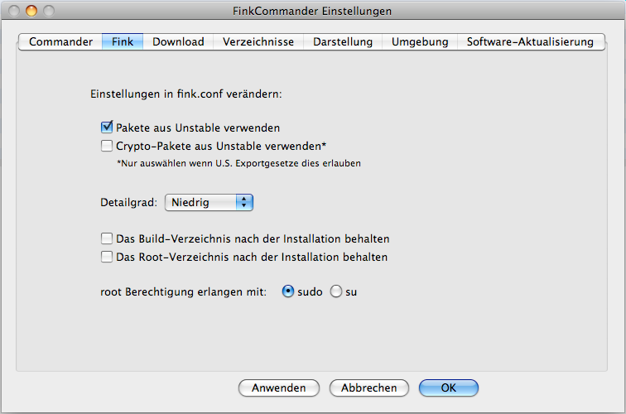
Aktualisieren Sie nun die Paketliste über „Source/Selfupdate-cvs“ und anschliessend „Source/Update-all“.

Installieren Sie nun mit Fink die folgenden pakete:

avr-gcc
avr-libc
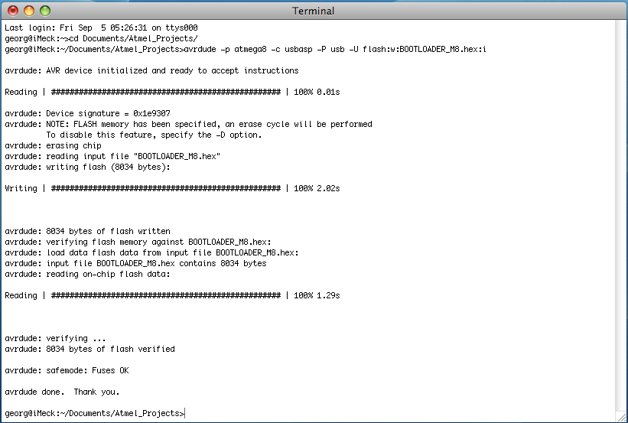
avrdude 5.5 (oder neuer)
libusb

Anschliessend können Sie mittels avrdude über das AVR-USb Lab mit der USBAsp kompatiblen Firmware programmieren.

Firmwares

Details zu den einzelnen Firmwares finden Sie unter
http://www.ullihome.de/index.php/Hauptseite#USB_AVR-Lab

Es sind jetzt schon viele Firmwares verfügbar und es kommen fortwährend neue hinzu.

Fehlerbehebung
Symptom | Weitere Maßnahmen/Behebung
Lab wird unter Windows als unbekanntes Gerät gefunden | - Leuchtet die Rote LED der Duo LED nach dem anstecken an den USB Port 1 sek ? → Wenn nicht ist möglicherweise keine Firmware geflasht oder defekt. Siehe Bootloadermodus erzwingen  - Wenn gar keine LED nach dem anstecken des Programmers leuchtet ist er wahrscheinlich defekt.
Die Duo LED Leuchtet orange | - Das Lab ist im Bootmodus, es kann mit dem USB AVR Lab Tool eine Firmware aufgespielt werden.
Flashen, Fuses schreiben funktioniert nicht Fehlermeldung im AVR Studio:  Entering Programming Mode … OK  … Failed  Leaving Programming Mode … Failed | - Stellen Sie sicher, das jumper K1 nicht gesteckt ist. Dadurch resetet sich der Programmer bei jeder Schreiboperation selbst.

Bootloadermodus erzwingen

Sollte der Fall eintreten, das der Programmer nicht erkennt wenn die Firmware defekt ist oder keine vorhanden so können Sie den Programmer mit einem kleinen Trick in den Bootmodus zwingen.
Dazu müssen Sie die Spannungsversorgung (USB Kabel) wntfernen, den Pin PC2 des Controllers mit Masse Brücken und die Spannungsversorgung wieder zuführen. Sie können den Pin mit einer Pinzette oder einem Stück Draht brücken wie im nachfolgenden Foto gezeigt.

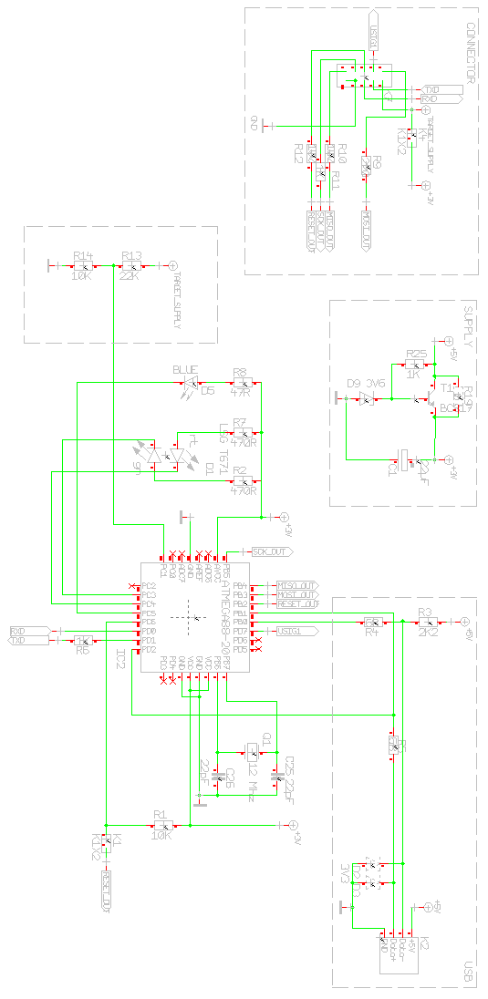
Schaltung

Bestückung oben
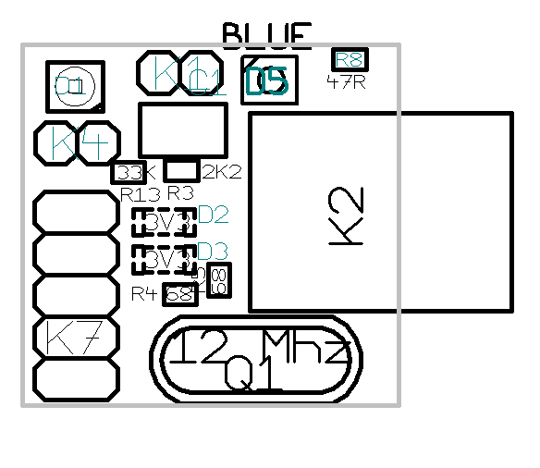

Bestückung unten
